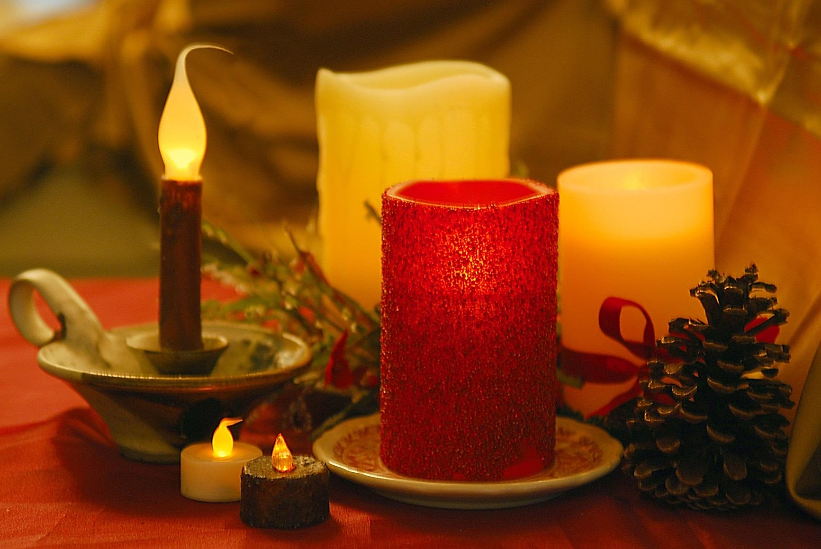

SEGURIDAD PARA EL USO DE VELAS

* **Elija velas sin llama. La mayoría ofrece el mismo efecto de luz tenue de las velas reales y viene en variedades con aroma.**

* **Mantenga las velas tradicionales en un contenedor resistente que no pueda inclinarse y caerse.**
* **Apague las velas antes de salir de la sala o ir a dormir.**
* **Use linternas, no velas, para alumbrar en casos de emergencia cuando se corta la luz.**

¿Lo sabía?

Dos de cada cinco incendios en decoraciones de la vivienda se originan por velas.

Las velas y las llamas expuestas son la tercera causa principal de los incendios estructurales de Minnesota.

A nivel nacional, la mayor cantidad de incendios residenciales causados por velas se producen en diciembre.

**YOUR DEPARTMENT WEBSITE**

**Your department street address Teléfono: XXX-XXX-XXXX Fax: XXX-XXX-XXXX**

